Oppgave 1 (30%) Grensesnittdesign

Firmaet Glade Bad A/S planlegger en ny serie med badefliser for salg i sine butikker. Forretningsideen er at kundene skal kunne designe sine egne mønstre utifra visse regler om form og farge. Dette kan skje hjemme over internett på www.gladebad.no med Java appleten Flisdesigneren. Kunden sender så en bestilling og kan hente det bestilte antall ferdige fliser i nærmeste Glade Bad butikk.

Reglene for å lage mønstre er som følger:

I forhold til farge er hver flis delt opp i 4 kvadrater slik:

1
2

4
3

Hvert kvadrat kan være malt med en av 6 farger: Hvit, Svart, Rød, Blå, Grønn, Gul. Dette gir store muligheter for mønstre. Til venstre i figuren under ser vi en slik flis med 4 forskjellige farger. Farge er illustrert med gråtone. Til høyre ser vi hvordan et slikt mønster vil se ut på en større flate (3 x 3 fliser).

Web-løsningen skal implementeres v.h.a. Java og Swing. Følgende forslag til skjermbilde er laget:

Flisdesigneren
Design ditt eget baderom. Velg i paletten, og sett farge på flisen. Til høyre ser du resultatet på veggen. Når du er ferdig så kan du sende en bestilling til oss. Trykk ”bestill” og du kommer videre til bestillingssiden.

Velg farge:



Bestill
Min baderomsflis

I eksempelet over har brukeren først valgt hvitt som tegnefarge ved å klikke på det hvite ikonet i fargepaletten. Hun har så klikket på øvre høyre kvadrant i flisen for å farge denne hvit (valgt tegnefarge).

1A.
I eksempelet over er det brukt en spesifikk interaksjonsteknikk/stil av flere mulige.
Hvilke andre interaksjonsteknikker/stiler kunne ha vært brukt for dette eksempelet? Tegn opp skjermbilder som illustrerer minst 2 andre insteraksjonsteknikker/stiler.

Den stilen som brukes i eksempelet baserer seg på valg av ikoner. Vi kan kalle den et ikonbasert GUI. Virkemåten er at man velger et ”verktøy”, d.v.s. farge, som så anvendes på objekter.

- En variant av eksempelet over ville ha vært bruk av direktemanipulasjon der det ikke finnes noen ”valgt farge”, men der brukeren setter farge ved å dra en farge fra paletten inn på det området som skal farges.

- Man kunne også tenke seg en menybasert løsning der man setter farge på valgt objekt. Det krever at det er mulig å velge objekt.

Av andre mulige interaksjonsformer kan nevnes:
- Kommandobasert: En tekstlig dialog med et kommandospråk, f.eks. ”rute 2, blå.”.
- Form fill: Fyll ut et skjema som sendes over nett til en server. Resultatet retureres som en ny figur med riktige farger.
- Popup meny i ruten: Trykk høyreknapp i ruten som skal farges og det kommer opp en meny med farger. Velg farge.

1B.
Angi fordeler og ulemper med de forskjellige teknikkene/stilene du har angitt.
Utifra din analyse, hvilken løsning vil du anbefale?

Ikonbasert (som i oppgaven):
+: En relativt vanlig interaksjonsform som mange vil kjenne igjen. Passer godt til en såpass enkel oppgave som dette.
-: Krever skjermplass til en palett.

Direktemanipulasjon:
+: Vil muligens føles naturlig dersom brukeren forstår hvordan det brukes.
-: Det må gjøres tydelig at en farge kan dras. Krever skjermplass til en palett, men uten ”valgt farge”. Mindre vanlig for denne type oppgaver enn det ikonbaserte.

Menybasert på valgt objekt:
+: Krever ikke skjermplass til palett. Teksten i menyen vil fortelle hva du kan gjøre.
-: Krever at det gjøres tydelig at en rute må velges for å kunne sette farge. Fargene man kan velge blant er ikke synlige før man åpner menyen.
Oppgave 2 (30%) Designprosessen

Firmaet Glade Bad A/S planlegger å evaluere brukskvaliteten til første versjon av Flisdesigneren ved å sende ut et spørreskjema i posten til alle som har brukt tjenesten og bestilt fliser.

2A.
Hvilke fordeler og ulemper ser du med bruk av spørreskjema i posten til betalende kunder for å evaluere brukskvalitet for dette eksempelet.

Brukskvalitet er ifølge ISO definert i forhold til bestemte brukere (brukergrupper) med bestemte opggaver i bestemte omgivelser. Det som måles er anvendbarhet (at oppgaven lar seg løse), effektivitet (tid/ressurser) og tilfredstillelse.

- Brukergruppe: Ved bare å spørre de som har klart å bestille og betale gjør man et utvalg som ikke inkluderer de som IKKE klarte å komme videre. Det er kanskje disse som hadde problemer med brukarheten.
- Man har heller ikke mulighet til å si noe om hvor representative de er som faktisk svarer på skejmaet.
- Et spørreskjema vil omhandle ting som kanskje skjedde for flere uker siden, og brukere har vanskelig for å huske denslags detaljer.
- Man får ikke med seg detaljene i det som skjedde ved bruk.

2B.
Gitt at første versjon av FlisDesigneren er i bruk. Forslå minst 3 alternative metoder for å evaluere brukskvaliteten til nettjenesten. Angi fordeler og ulemper med disse evalueringsmetodene for dette eksempelet. Utifra din analyse, hvilken metoder eller kombinasjon av metoder vil du anbefale?

Gitt denne konkrete situasjonen med en kjørende versjon så ville følgende metoder være aktuelle:

Brukbarhetstest
- Beskrivelse: En brukbarhetstest ville i dette tilfellet bety å la et antall representative brukere utføre en del relevante oppgaver under kontrollerte forhold. Antall testpersoner er avhengig av hvor nøyaktig vi ønsker at resultatene skal være. 5-8 personer gir erfaringsmessig et godt nok resultat i forhold til å skulle foreslå forbedringer av en kjørende versjon.
- Fordeler: Gir kontroll på valg av brukere, valg av oppgaver og omgivelser. Gjør det mulig å teste i detalj forskjellige deler av grensesnittet.
- Ulemper: Krever god kjennskap til målgruppen, oppgavene og brukssituasjoner. I dette tilfellet kan det være vanskelig å vite om man har funnet målgruppen. Brukbarhetstester gir god innsikt i problemer rundt selve brukergrensesnittets utforming og virkemåte, men det er en kunstig situasjon og man får ikke testet motivasjon, langtidseffekter, og bruk i de faktiske omgivelsene (hjemme/jobb).

Logging av bruk
- Beskrivelse: Mange programmer og web-servere har mulighet for å logge bruksmønstre. Så lenge dataene anonymiseres så kan man bruke dette i en analyse av bruken. Dette gir innsikt i hvilke deler av programmet som brukes, hvor lenge brukerne sliter med grensesnittet, hva de bruker det til etc.
- Fordeler: Automatisk logging kan gi data fra mange brukere (100+), som gir bedre pålitelighet på måledataene. Dette kan gi en klar pekepinn om hvilke deler avgrensesnittetsom bør forbedres.
- Ulempe: Man får ingen kjennskap til de faktiske brukerne i forhold til alder, kjønn, hva de synes om tjenesten, motivasjon, forslag til forbedringer,,,,. Heller ikke noe om hvor de er når de bruker tjenesten.

Nettbasert spørreskjema
- Beskrivelse: Det er relativt lett å lage et form-basert spørreskjema på nettstedet for å spørre om hva brukerne synes om tjenesten, brukervennlighet etc..
- Fordeler: Gir data fra mange brukere.
- Ulemper: Det er vanskelig å vite hvor representativt utvalg som svarer på spørreskjemaet.

Fokusgruppe
- Beskrivelse: Man samler noen (4-8) representative brukere i et rom og presenterer nettjenesten. Gjennom tilbakemeldinger og diskusjoner så får man innblikk i brukernes oppfatninger om tjenesten.
- Fordeler: En relativt enkel ting å gjennomføre ressursmessig. Gir mye feedback raskt. Gir innblikk i brukergruppens preferanser og ønsker.
- Ulemper: Er dårlig på det konkrete om grensesnittets brukbarhet fordi brukerne ikke er nødt til å bruke det. Kan bli mye synsing som ikke er basert på faktisk brukserfaring.

Jeg ville ha valgt å gjøre en brukbarhetstest kombinert med logging av faktisk bruk. Hvis mulig også med et nettbasert spørreskjema. Tilsammen gir disse tre metodene innsikt i grensesnittproblemer, faktisk bruk, og faktiske brukere.

Oppgave 3 (40%) Grensesnittkonstruksjon

3A.
Forklar den grunnleggende ideen bak ”Model-View-Controller”-prinsippet (MVC): Hva er hensikten med MVC, og hvordan er MVC realisert i Swing?

- MVC er en programvare arkitektur / teknikk for å skille data fra gresnesnittelementer. Det kan sees på en realisering av de to øverste lagene i en 3-lags arkitektur (grensesnitt, business logic, persistens). MVC stammer fra Smalltalk prosjektet, der man skilte mellom modellen, viewet og kontrolleren. Modellen innholder alle data som forandrer seg under kjøring. Viewet tar seg av presentasjon på skjerm, men konktroller tarseg av input.
- Model, View og Controller objekter kobles under kjøring sammen slik at en modell kan ha flere View-Controller par koblet til seg. Ved å automatisere oppdatering av alle views når modellen endres, så innfører man en abstraksjon som gjør det mulig lett å legge til nye views.
- Oppdatering av views gjøres ved at modellen holder en liste med de View-Controllere som er koblet til den, og når det skjer en endring av modellen så sendes det beskjed til alle views om at det har skjedd en endring. Hvert enkelt view er så ansvarlig for å oppdatere seg selv ved å spørre modellen som sine data. Dette krever at all forandring av variable i modellen skjer gjennom egne ”set” metoder slik at modellen kan sende de riktige oppdateringsmeldingene.

3B.
Hvordan vil du gjøre bruk av MVC prinsippet i Glade Bad sin web-løsning fra oppgave 1? Bruk grensesnittet for Flisdesigneren i oppgaven. I forhold til uttegning av fargede kvadrater så kan du bruke Swing-klassen JPanel. (En JPanel kan inneholde andre JPanel).

Angi de klassene du vil definere, og hvilke objekter som eksisterer ved kjøring og hvordan de er koblet sammen.

Besvar følgende i forhold til løsningen:
- Hvor ligger informasjonen om flisens 4 farger?
- Hvor ligger informasjonen om valgt tegnefarge?

Tegn opp sekvensdiagrammer for følgende:
- Initielt når objektene skapes og vinduet vises første gang.
- Når brukeren velger en ny tegnefarge i paletten.
- Når brukeren klikker i ett av kvadratene i flisen for å sette en farge.

Du behøver ikke gjøre rede for mekanismene for layout. Fokus i oppgaven er på informasjonsflyt og datastrukturer.

I vedlegget ligger nødvendig definisjon av en del nyttige klasser og grensesnitt:
- Class PropertyChangeSupport
- Interface PropertyChangeListener
- Class PropertyChangeEvent
- Class JPanel
- Interface MouseListener

Løsningsforslag:
- I forhold til Flisdesigneren ville jeg ha plassert informasjonen om flisens 4 farger i en modell FlisModell (TileModel). Jeg ville så ha laget et View FlisFramviser (TileView) som viste fram de 4 fargene og lot seg fargelegge. Denne skulle ha FlisModell som modell.
- Jeg ville så lage en VeggFramviser (WallView) som bestod av en matrise (3x3) av FlisFramvisere. Denne skulle også ha FlisModell som modell.
- For å forandre farge ville jeg laget et View for paletten (PaletteView). Denne skulle holde på informasjonen om valgt tegnefarge.
- Når brukeren trykker på en av kvadratene i TileView så spør denne PaletteView om valgt tegnefarge og forandrer riktig farge i TileModel. Forandringen blir så automatisk formidlet til TileView og WallView.

Realisering:
- Hver firkant i grensesnittet realiseres v.h.a. JPanel. Et TileView vil bestå av en JPanel som igjen inneholder 4 Jpanel, mens PaletteView består av en JPanel med en JPanel pr. farge (6stk.) og en JPanel for valgte farge. En WallView vil være en JPanel som inneholder 3x3 TileView.
- Jeg ville ha brukt klassen PropertyChangeSupport til å ta hånd om oppdateringene av Views når det skjer endringer i TileModel.
- De klassene som skal kunne ta imot melding om endringer i TileModel må implementere interfacet PropertyChangeListener, d.v.s. TileView og WallView.
- For å plukke opp musetrykk må jeg implementere interfacet MouseListener i de JPanel subklassene som skal kunne lytte, d.v.s TileView og PaletteView.

Klassediagram:

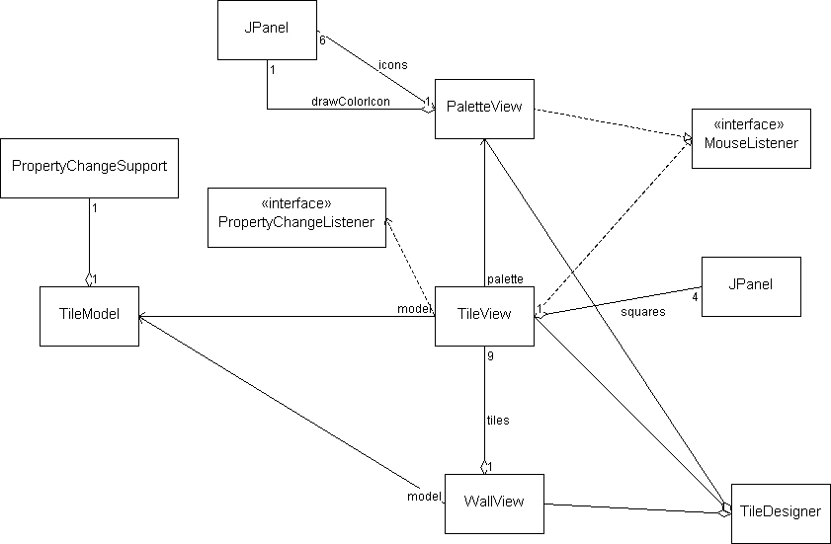

Objektdiagram som viser TileView sine fire Jpanels for de fire kvadratene:

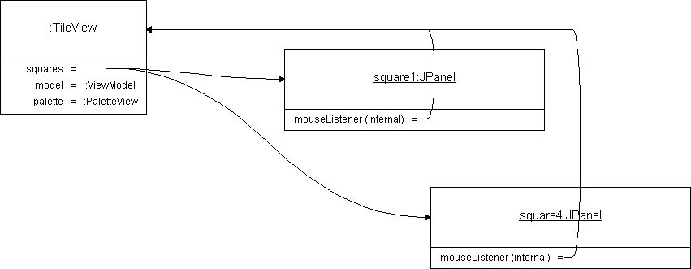
Objektdiagram som viser PaletteView med sine 6 ikoner og ikonet for valgt tegnefarge:

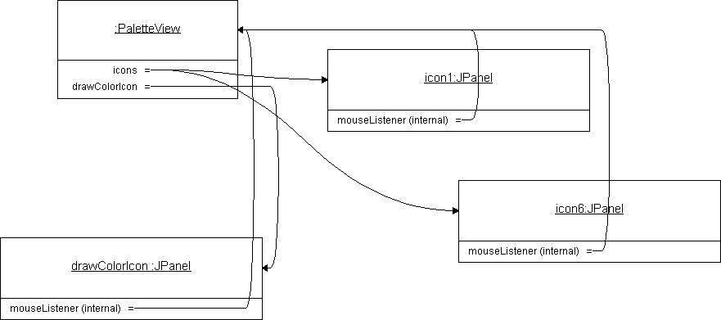

Objektdiagram for hele applikasjonen med fokus på TileModel:

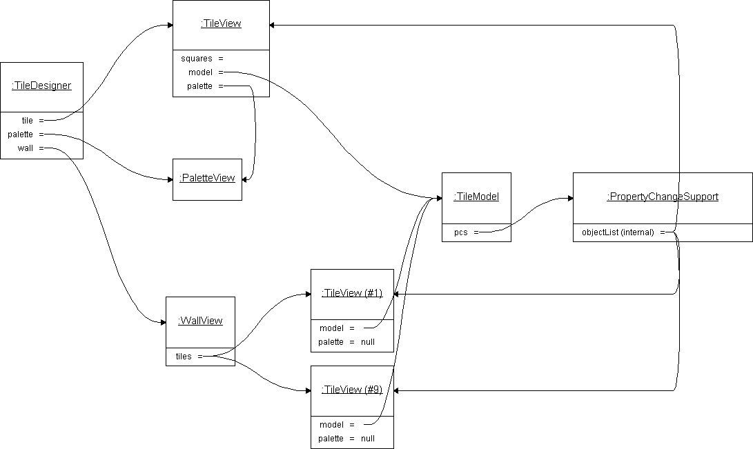

Sekvensdiagrammer:

Initielt:
- Det skapes ett TileModel-objekt, ett PaletteView-objekt, ett TileView- og ett WallView-objekt. De legges alle inn i den overordnete JPanel/JFrame som er selve appleten.
- TileView-objektet skapes med TileModel objektet som parameter i sin constructor metode. Det fører til at TileModel sitt PropertyChangeSupport-objekt sendes meldingen addChangeListener med TileView-objektet som parameter.
- TileView-objektet ble skapt med PaletteView-objektet som parameter for å kunne få tak i valgt tegnefarge.
- WallView-objektet ble på samme måte som TileView skapt med TileModel som modell. WallView-objektet skaper igjen 9 TileView-objekter med samme modell som modell.
- Dette fører til at TileModel-objektet sitt PropertyChangeSupport-objekt har 10 referanser i sin liste over change listeners: Det store TileView og de 9 TileViews i WallView-objektet.
- TileView består av 4 JPanels. Disse kaller addMouseListener med selve TileView som parameter.
- Det samme med de 6 fargene i PaletteView: De kaller addMouseListener med sin PaletteView som parameter.

Ny tegnefarge:
- Ny tegnefarge velges ved at brukeren trykker på en JPanel i PaletteView-objektet.
- Det fører til en mouseClicked melding til PaletteView-objektet.
- Avsender identifiseres og riktig farge settes i ”valgt farge” JPanel-objektet.
- Andre objekter kan hente valgt farge ved å kalle PaletteView-objektet med getSelectedDrawingColor().

Sekvensdiagram for ny tegnefarge:

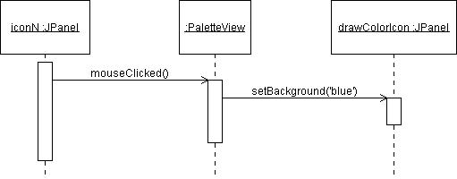

Ny farge i et kvadrat:
- Ny farge settes ved at bruker trykker i ett av de 4 JPanel i TileView-objektet.
- Det fører til en mouseClicked melding til TileView-objektet.
- Avsender identifiseres og riktig farge settes ved at TileModel-objektet sendes setColor() med riktig rutenr. ig farge.
- TileModel-objektet sender så meldingen firePropertyChange() til sitt PropertyChangeSupport-objekt, som igjen fører til at alle 10 tilkoblede TileView objekter får meldingen propertyChange().
- TileView-objektene vil spørre sin TileModel om riktige farger v.h.a. getColor(), og gjøre tilsvarende oppdateringen av farge i sine JPanel v.h.a. setBackground().
Sekvensdiagram for at bruker setter en ny farge:

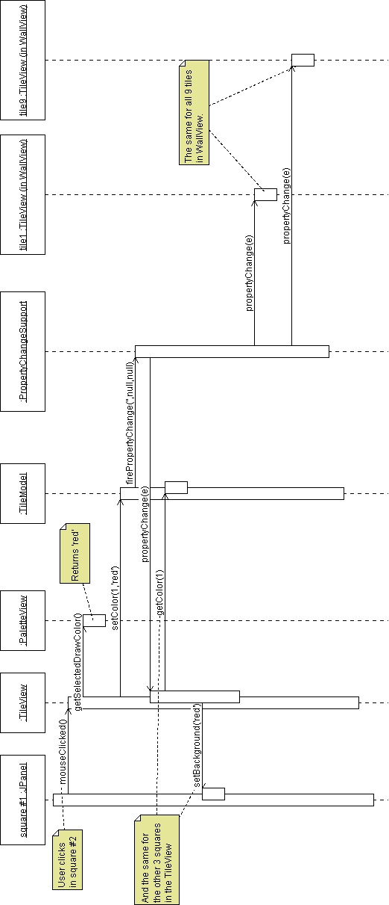

Det er her tegnet opp kun ett av de fire kvadratene tile TileView og to av de ni TileViews fra WallView.
Vedlegg: En del nyttige klasser og grensesnitt for oppgave 3.

Det følgende er klippet og limt fra Java definisjonen.

class PropertyChangeSupport
This is a utility class that can be used by beans that support bound properties. You can use an instance of this class as a member field of your bean and delegate various work to it.

Methods:

public void addPropertyChangeListener(PropertyChangeListener listener)

Add a PropertyChangeListener to the listener list. The listener is registered for all properties.

Parameters:
listener - The PropertyChangeListener to be added

public void firePropertyChange(String propertyName,
Object oldValue,
Object newValue)

Report a bound property update to any registered listeners. No event is fired if old and new are equal and non-null.

Parameters:
propertyName - The programmatic name of the property that was changed.
oldValue - The old value of the property.
newValue - The new value of the property.

interface PropertyChangeListener
A "PropertyChange" event gets fired whenever a bean changes a "bound" property. You can register a PropertyChangeListener with a source bean so as to be notified of any bound property updates.

Methods:

public void propertyChange(PropertyChangeEvent evt)

This method gets called when a bound property is changed.

Parameters:
evt - A PropertyChangeEvent object describing the event source and the property that has changed.

class PropertyChangeEvent
A "PropertyChange" event gets delivered whenever a bean changes a "bound" or "constrained" property. A PropertyChangeEvent object is sent as an argument to the PropertyChangeListener method.

Normally PropertyChangeEvents are accompanied by the name and the old and new value of the changed property. If the new value is a primitive type (such as int or boolean) it must be wrapped as the corresponding java.lang.* Object type (such as Integer or Boolean).

Null values may be provided for the old and the new values if their true values are not known.

An event source may send a null object as the name to indicate that an arbitrary set of if its properties have changed. In this case the old and new values should also be null.

Methods:
public String getPropertyName()

Gets the programmatic name of the property that was changed.

Returns:
The programmatic name of the property that was changed. May be null if multiple properties have changed.

public Object getNewValue()

Gets the new value for the property, expressed as an Object.

Returns:
The new value for the property, expressed as an Object. May be null if multiple properties have changed.

public Object getOldValue()

Gets the old value for the property, expressed as an Object.

Returns:
The old value for the property, expressed as an Object. May be null if multiple properties have changed.

class JPanel
JPanel is a generic lightweight container.

Methods:
public void addMouseListener(MouseListener l)

Adds the specified mouse listener to receive mouse events from this component.

Parameters:
l - the mouse listener

public void setBackground(Color bg)

Sets the background color of this component.

Parameters:
bg - the desired background Color

public Component add(Component comp)

Appends the specified component to the end of this container.

interface MouseListener
The listener interface for receiving "interesting" mouse events (press, release, click, enter, and exit) on a component.

The class that is interested in processing a mouse event implements this interfac).

The listener object created from that class is then registered with a component using the component's addMouseListener method. A mouse event is generated when the mouse is pressed, released clicked (pressed and released). When a mouse event occurs, the relevant method in the listener object is invoked, and the MouseEvent is passed to it.

Methods:

public void mouseClicked(MouseEvent e)

Invoked when the mouse button has been clicked (pressed and released) on a component.

(Klassen MouseEvent er ikke relevant for denne oppgaven, d.v.s. at parameteren e i kallet kan ignoreres.)

